**คู่มือปฏิบัติการ**

**ชุดสาธิตการทดลองพลังงานก๊าซธรรมชาติผลิตไฟฟ้า**

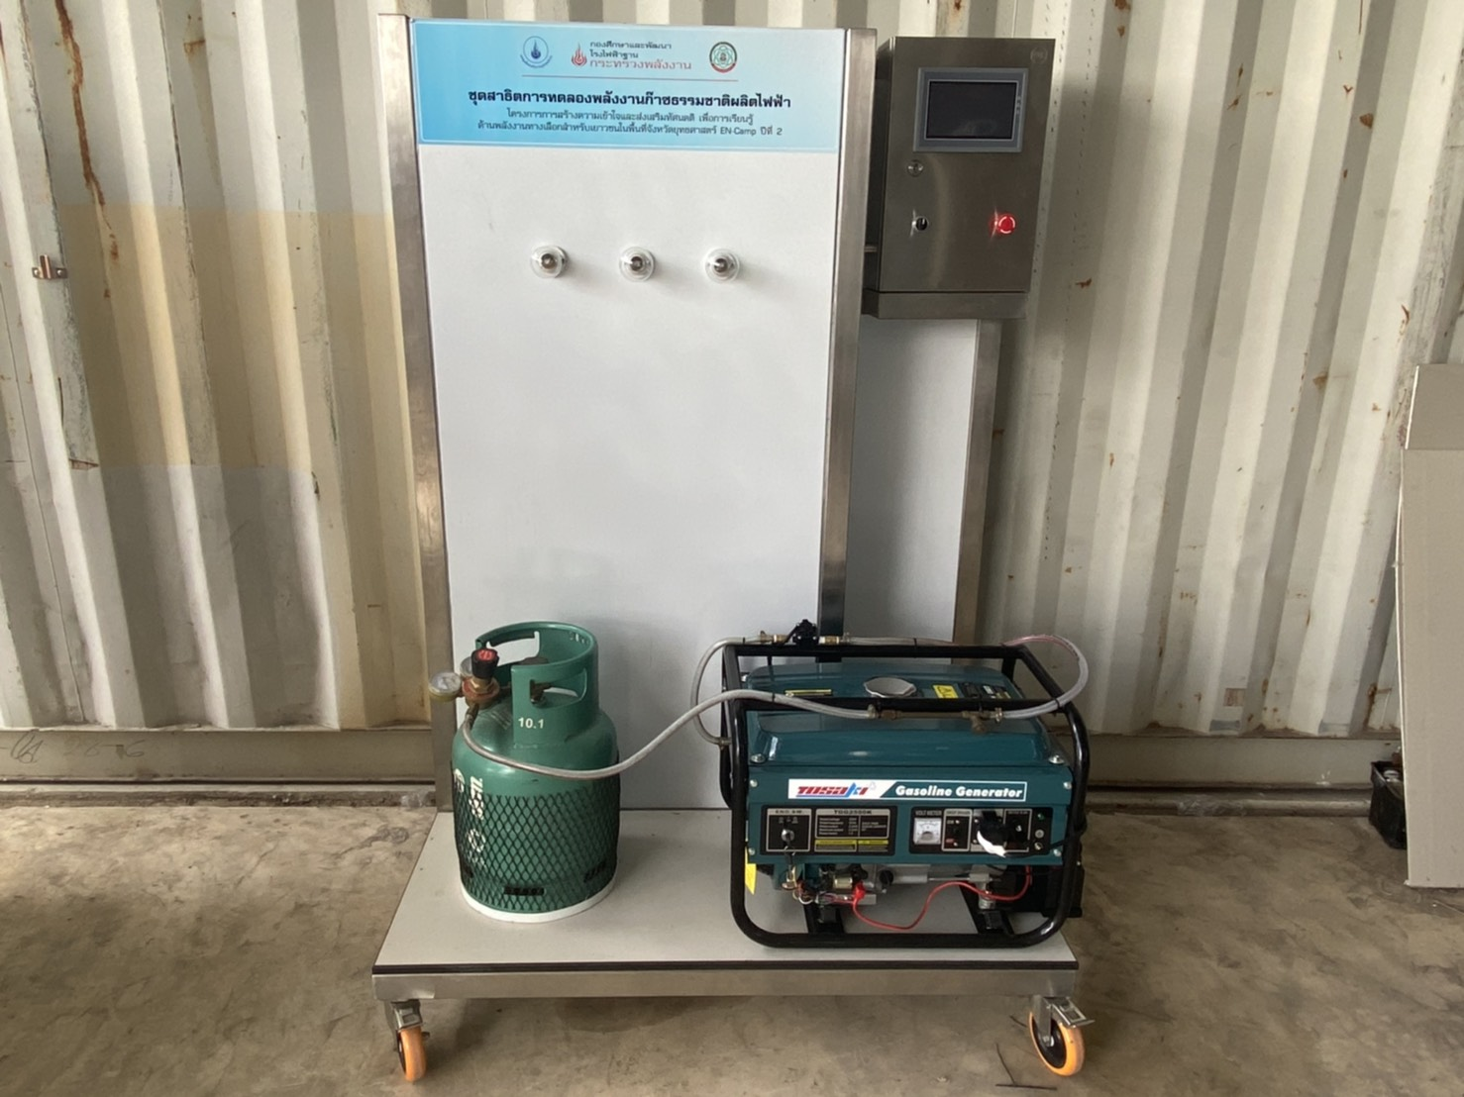

**รายการอุปกรณ์ชุดทดลอง**

1. เครื่องยนต์ปั่นไฟ

2. ถังบรรจุก๊าซธรรมชาติ

3. วาล์วเปิดก๊าซ

4. เซนเซอร์วัดอัตราการไหลของก๊าซ

5. ตู้ควบคุม

6. หน้าจอแสดงผล

7. Emergency Switch

8. สวิตซ์ เปิด-ปิด เครื่อง



5

4

3

2

1

8

7

6

**หน้าจอแสดงผลและควบคุม**

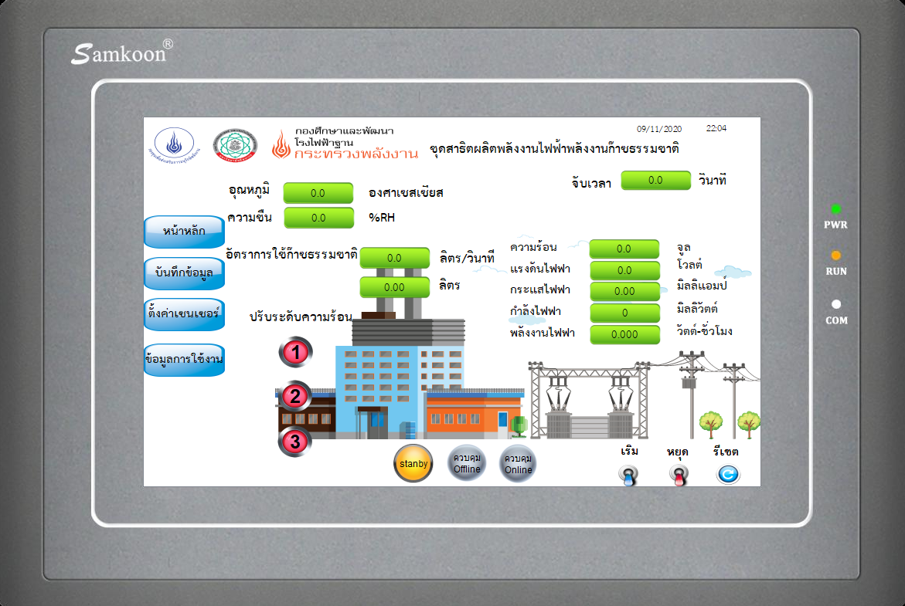

5

3

2

6

4

1

1. ปรับระดับความร้อน

2. แสดงผลอัตราการใช้ก๊าซธรรมชาติ

3. ส่วนควบคุมการ เริ่ม หยุด และรีเซต

4. แสดงผลค่าทางไฟฟ้า

แรงดันไฟฟ้า (โวลต์)

กระแสไฟฟ้า (แอมป์)

กำลังไฟฟ้า (วัตต์)

พลังงานไฟฟ้า (วัตต์ - ชั่วโมง)

5. แสดงผลการจับเวลา

6. แสดงผลอุณหภูมิและความชื้น

**Web application**

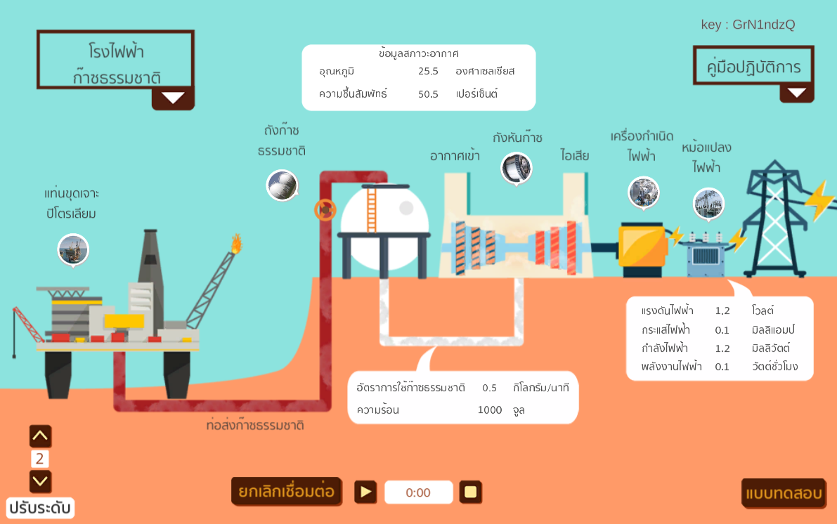

9

5

6

7

8

1

3

4

2

1. ปุ่มปรับระดับความร้อน

2. ปุ่มกดเชื่อมต่อกับชุดแลปสาธิต เริ่ม หยุด และแสดงผลเวลา

3. แสดงผลอัตราการใช้ก๊าซธรรมชาติ (กิโลกรัม/นาที) และความร้อน (จูล)

4. แบบทดสอบ

5. แสดงผลอุณหภูมิและความชื้น

6. แสดงผลค่าทางไฟฟ้า

แรงดันไฟฟ้า (โวลต์)

กระแสไฟฟ้า (แอมป์)

กำลังไฟฟ้า (วัตต์)

พลังงานไฟฟ้า (วัตต์ - ชั่วโมง)

7. คู่มือปฏิบัติการ

8. คีย์แสดงผลการจับคู่

9. ข้อมูลโรงไฟฟ้าก๊าซธรรมชาติ

**หลักการและทฤษฏี**

ก๊าซธรรมชาติ ประกอบด้วยก๊าซหลายชนิด ได้แก่ ก๊าซมีเทนก๊าซอีเทนก๊าซโพรเพน และก๊าซบิวเทนเมื่อจะนำมาใช้ต้องแยกก๊าซออกจากกันเสียก่อน

* ก๊าซมีเทน ใช้ผลิตไฟฟ้า ใช้ในโรงงานอุตสาหกรรม และใช้กับรถยนต์ ซึ่งก็คือก๊าซCNG หรือ NGV
* ก๊าซอีเทน + โพรเพน ใช้เป็นวัตถุดิบในโรงงานปิโตรเคมี
* ก๊าซโพรเพน + บิวเทนใช้ในโรงงานปิโตรเคมีและอุตสาหกรรมอื่น ๆ และใช้เป็นก๊าซหุงต้ม (LPG) ที่เรารู้จักนั่นเอง

ก๊าซหุงต้ม (Liquefied Petroleum Gas) มีชื่อทางการว่าก๊าซปิโตรเลียมเหลว หรือก๊าซแอลพีจี หมายถึง “ก๊าซไฮโดรคาร์บอนเหลว คือ โพรเพน โพรพิลีนบิวเทนหรือบิวทีลีนอย่างใดอย่างหนึ่งหรือหลายอย่างผสมกันก็ได้โดยก๊าซโพรเพนและบิวเทนเป็นสารไฮโดรคาร์บอนประเภทอิ่มตัวมีการเผาไหม้สมบูรณ์ เผาไหม้ดี ไม่เกิดเขม่าส่วนก๊าซโพรพิลีนและบิวทีลีนเป็นสารไฮโดรคาร์บอนไม่อิ่มตัวเมื่อเผาไหม้จะเกิดเขม่า หรือเผาไหม้ไม่สมบูรณ์อย่างไรก็ตามก๊าซปิโตรเลียมเหลวหรือแอลพีจีที่ใช้กันทั่วไปจะมีโพรเพน (C3H8) กับบิวเทน(C4H10) เพียงสองอย่างเท่านั้นที่เป็นส่วนประกอบหลักโดยอาจมีอัตราส่วนระหว่าง โพรเพนกับบิวเทน ตั้งแต่ 20 : 80 ไปจนถึง 70 : 30

ก๊าซโพรเพนและบิวเทนในสภาพปกติ ณอุณหภูมิและความดันของบรรยากาศ จะอยู่ในสถานะก๊าซ เมื่ออัดก๊าซดังกล่าวด้วยความดันสูง หรือลดอุณหภูมิให้ต่ำลงเพียงพอก๊าซทั้งสองก็จะเปลี่ยนสภาวะจากก๊าซเป็นของเหลวซึ่งก๊าซแอลพีจีหรือก๊าซปิโตรเลียมเหลว จะมีที่มาจาก 2 แหล่ง ได้แก่

1. ได้จากกระบวนการกลั่นน้ำมันดิบในโรงกลั่นน้ำมันซึ่งจะได้ก๊าซโพรเพนและบิวเทนประมาณ 1-2% ของกระบวนการกลั่นน้ำมันดิบ (สัดส่วนของก๊าซโพรเพนประมาณ 20% และบิวเทน 80%)
2. ได้จากกระบวนการแยกก๊าซธรรมชาติซึ่งจะมีก๊าซโพรเพนและบิวเทนในก๊าซธรรมชาติประมาณ 6-10% ของกระบวนการแยกก๊าซธรรมชาติ(สัดส่วนของก๊าซโพรเพนประมาณ 60% และบิวเทน 40%)

ทั้งนี้ คุณภาพของก๊าซแอลพีจีขึ้นอยู่กับความหนาแน่นของก๊าซแอลพีจีด้วยโดยทั่วไป ณ อุณหภูมิ 15.5 องศาเซลเซียส ความหนาแน่นของก๊าซแอลพีจีมีค่าประมาณ 0.54 กิโลกรัมต่อลิตร (ซึ่งเป็นค่าความหนาแน่นเฉลี่ยของก๊าซแอลพีจีที่กรมธุรกิจพลังงานใช้เป็นค่าอ้างอิงสำหรับการคำนวณ) ซึ่งความหนาแน่นที่มีค่าน้อยกว่า 0.54 กิโลกรัมต่อลิตรจะเป็นก๊าซคุณภาพที่ดีกว่าก๊าซที่มีค่าความหนาแน่นที่สูงกว่า 0.54 กิโลกรัมต่อลิตรดังนั้นก๊าซปิโตรเลียมเหลวในสถานะที่เป็นของเหลวจะเบากว่าน้ำ (ความหนาแน่นของน้ำเท่ากับ 1 กิโลกรัมต่อลิตร) ถ้าเกิดมีก๊าซรั่วขึ้นในขณะที่อุณหภูมิโดยรอบในขณะนั้นต่ำมากและก๊าซปิโตรเลียมเหลวเกิดไหลลงไปในรางระบายน้ำ คูคลองก๊าซปิโตรเลียมเหลวก็จะลอยไปกับน้ำซึ่งอาจจะทำให้เกิดอัคคีภัยในท้องที่ห่างไกลจากบริเวณที่ก๊าซปิโตรเลียมเหลวรั่วออกไปได้นอกจากนี้อุณหภูมิยังมีผลต่อค่าความหนาแน่น คือ เมื่ออุณหภูมิเพิ่มขึ้น ความหนาแน่นของสารเมื่ออยู่ในสถานะของเหลวจะลดลง

**ก๊าซ LPG ใช้เป็นก๊าซหุงต้ม มีลักษณะดังนี้**

- ไม่มีสี ไม่มีกลิ่น แต่ผู้ผลิตเติมสารประกอบซัลเฟอร์ (เอธิลเมอร์แคปแทน : C2 H5 SH) ซึ่งมีกลิ่นฉุน เพื่อใช้เตือนภัยเมื่อเกิดก๊าซรั่ว สามารถละลายยางธรรมชาติได้ดี ใสกว่าน้ำประมาณ 10 เท่า

- ตัวก๊าซหุงต้ม (LPG) เองไม่เป็นพิษ แต่ถ้าเกิดเผาไหม้ไม่สมบูรณ์ ก็จะเกิดก๊าซคาร์บอนมอนนอกไซด์ และถ้าสูดดมเข้าไปมากๆ ก๊าซจะเข้าไปแทนที่ออกซิเจนในร่างกาย จะทำให้มึนงง เวียนศีรษะ และอาจเสียชีวิตได้

- LPG หนักกว่าอากาศ เมื่อเกิดก๊าซรั่ว จะลอยต่ำลงสู่พื้น (เบากว่าน้ำประมาณ 0.5 เท่า และหนักกว่าอากาศประมาณ 1.5-2 เท่า)

- ก๊าซหุงต้ม (LPG) เหลว 1 ลิตร ขยายตัวเป็นไอได้ประมาณ 250 ลิตร (250 เท่า) ดังนั้นควรบรรจุก๊าซในถังไม่เกิน 85 % ของปริมาตรถังเพื่อให้มีที่ว่างในการขยายตัวของก๊าซ

- จุดเดือดต่ำประมาณ –17 องศาเซลเซียส (1 atm, 14.7 psi) เมื่อออกสู่บรรยากาศภายนอกจะระเหยกลายเป็นไอทันทีเมื่อก๊าซรั่วไหลจะเห็นเป็นหมอก หรือ ควันสีขาวและเกล็ดน้ำแข็ง เนื่องจากความชื้นรอบๆ บริเวณได้รับความเย็นจัดขณะก๊าซระเหย

- ติดไฟได้เมื่อมีประกายไฟหรือแหล่งความร้อนที่อุณหภูมิประมาณ 500 องศาเซลเซียส

- ติดไฟง่าย มีอุณหภูมิของเปลวไฟสูง ประมาณ 1,900 °C เป็นเชื้อเพลิงที่ดี เหมาะกับงานที่ต้องการความร้อนสูงเช่น การหลอมโลหะ

- ก๊าซหุงต้ม (LPG) 1 ลิตร = 0.54 กก. หรือ 1 กก. = 1.85 ลิตร (สถานะของเหลว)

- ค่าออกเทนนัมเบอร์ค่าประมาณ 100-115 ซึ่งสูงกว่าน้ำมันเบนซิน จึงสามารถใช้กับรถยนต์ได้

- ค่าความร้อนของการเผาไหม้

* 11,700 – 11,900 กิโลแคลอรี่/กิโลกรัม
* 21,000 – 21,400 บีทียู/ปอนด์
* 44,000 – 45,000 บีทียู/กิโลกรัม

คุณสมบัติของก๊าซแอลพีจีมีดังนี้

|  |  |  |
| --- | --- | --- |
| **คุณสมบัติ** |  | **LPG** |
| สถานะปกติ |  | ก๊าซ (หนักกว่าอากาศ) |
| จุดเดือด (องศาเซลเซียส) |  | -50 ถึง 0 |
| อุณหภูมิจุดระเบิดในอากาศ (องศาเซลเซียส) |  | 400 |
| ช่วงติดไฟในอากาศ (ร้อยละโดยปริมาตร) | ค่าสูง | 15 |
|  | ค่าต่ำ | 1.5 |
| ค่าออกเทน1/ | RON2/ | 105 |
|  | MON3/ | 97 |

ที่มา: การปิโตรเลียมแห่งประเทศไทย

หมายเหตุ:

1. ค่าออกเทน (Octane number) หมายถึง หน่วยการวัดความสามารถ ในการต้านทานการน็อคของเครื่องยนต์

2. RON (Research Octane Number) เป็นค่าออกเทนที่มีประสิทธิภาพต่อต้านการน็อคในเครื่องยนต์หลายสูบที่ทำงานอยู่ในรอบของช่วงหมุนต่ำโดยใช้เครื่องยนต์ทดสอบมาตรฐานภายใต้สภาวะมาตรฐาน 600 รอบ ต่อนาที

3. MON (Motor Octane Number) เป็นค่าออกเทนที่มีประสิทธิภาพต่อต้านการน็อคในเครื่องยนต์หลายสูบในขณะทำงานที่รอบสูง โดยใช้เครื่องยนต์ทดสอบมาตรฐานภายใต้สภาวะมาตรฐาน 900 รอบต่อนาที

**ประสิทธิภาพของการผลิตไฟฟ้าจากพลังงานก๊าซหุงต้ม**

ในการประเมินประสิทธิภาพของการผลิตไฟฟ้าจากพลังงานก๊าซหุงต้มจะประเมินจากสัดส่วนระหว่างพลังงานที่ได้จากก๊าซหุงต้ม กับ พลังงานไฟฟ้าที่ผลิตได้

**ประสิทธิภาพของการผลิตไฟฟ้า = พลังงานที่ได้จากก๊าซหุงต้ม/พลังงานไฟฟ้าที่ผลิตได้**

โดยที่

**พลังงานที่ได้จากก๊าซหุงต้ม = (ปริมาณก๊าซหุงต้ม×ค่าความร้อนของก๊าซหุงต้ม)/1000**

* พลังงานที่ได้จากก๊าซหุงต้มในหน่วย เมกะจูล (MJ)
* ปริมาณก๊าซหุงต้มในหน่วย ลบ.ม.
* ค่าความร้อนของก๊าซหุงต้ม คือ ค่าพลังงานความร้อนที่ได้จากการเผาก๊าซหุงต้มโดยค่าความร้อนของก๊าซหุงต้มมีค่าเท่ากับ 96.3 เมกะจูล/ลบ.ม. โดยอ้างอิงที่ 1 atm (11,800 กิโลแคลอรี่/กิโลกรัมความหนาแน่น0.513 กิโลกรัมต่อ ลบ. ม.)

และ

**พลังงานไฟฟ้าที่ผลิตได้ = กำลังไฟฟ้า (วัตต์) x เวลา (ชั่วโมง)**

* พลังงานไฟฟ้าที่ผลิตได้ คือ พลังงานไฟฟ้าที่ผลิตได้จากเครื่องยนต์ ในหน่วย กิโลวัตต์-ชั่วโมง
* กำลังไฟฟ้า คือ กำลังไฟฟ้าที่ได้จากเครื่องยนต์ ในหน่วย วัตต์
* เวลา คือ จำนวนชั่วโมงที่ใช้ในการทดลอง (ชั่วโมง)

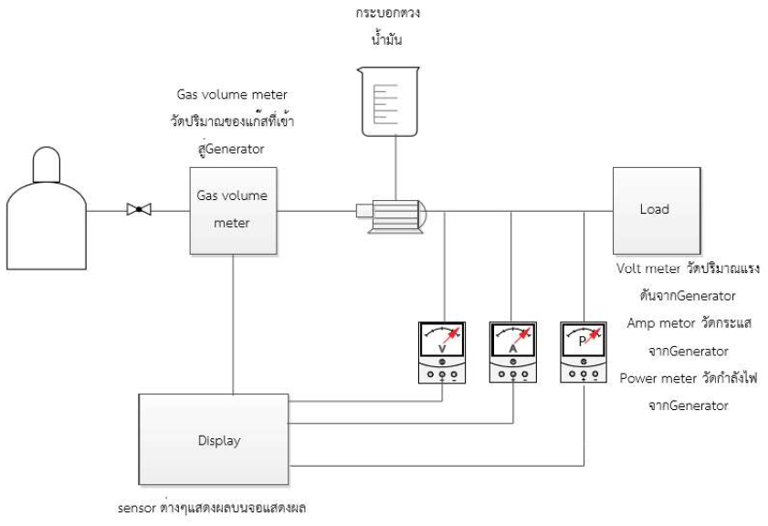

**ข้อดี-ข้อจำกัดของการผลิตไฟฟ้าจากพลังงานก๊าซธรรมชาติ**

ข้อดีและข้อจำกัดของการผลิตไฟฟ้าจากพลังงานก๊าซธรรมชาติ สามารถสรุปได้ดังตารางดังนี้

|  |  |
| --- | --- |
| **ข้อดี** | **ข้อจำกัด** |
| 1. เป็นเชื้อเพลิงปิโตรเลียมที่นำมาใช้งานได้อย่างมีประสิทธิภาพสูง มีการเผาไหม้สมบูรณ์  2. มีความปลอดภัยสูงในการใช้งาน เนื่องจากเบากว่าอากาศ จึงลอยขึ้นเมื่อเกิดการรั่ว  3. ก๊าซธรรมชาติส่วนใหญ่ที่ใช้ในประเทศไทยผลิตได้เองจากแหล่งในประเทศ จึงช่วยลดการนำเข้าพลังงานเชื้อเพลิงอื่นๆ และประหยัดเงินตราต่างประเทศได้มาก | 1. ราคาก๊าซธรรมชาติไม่คงที่ผูกติดกับราคาน้ำมันซึ่งผันแปรอยู่ตลอดเวลา  2. ประเทศไทยใช้ก๊าซธรรมชาติในสัดส่วนที่สูงมากจนเกิดความเสี่ยงของแหล่งพลังงาน  3. กำลังสำรองก๊าซธรรมชาติในประเทศไทยมีปริมาณจำกัด |

**ขั้นตอนการใช้งาน**

1. เสียบปลั๊กแหล่งจ่ายไฟฟ้ากระแสสลับ 220 โวลต์ให้กับชุดแลปสาธิต

2. ดำเนินการเปิดเบรกเกอร์ตัดต่อไฟฟ้าไปอยู่ตำแหน่ง ON

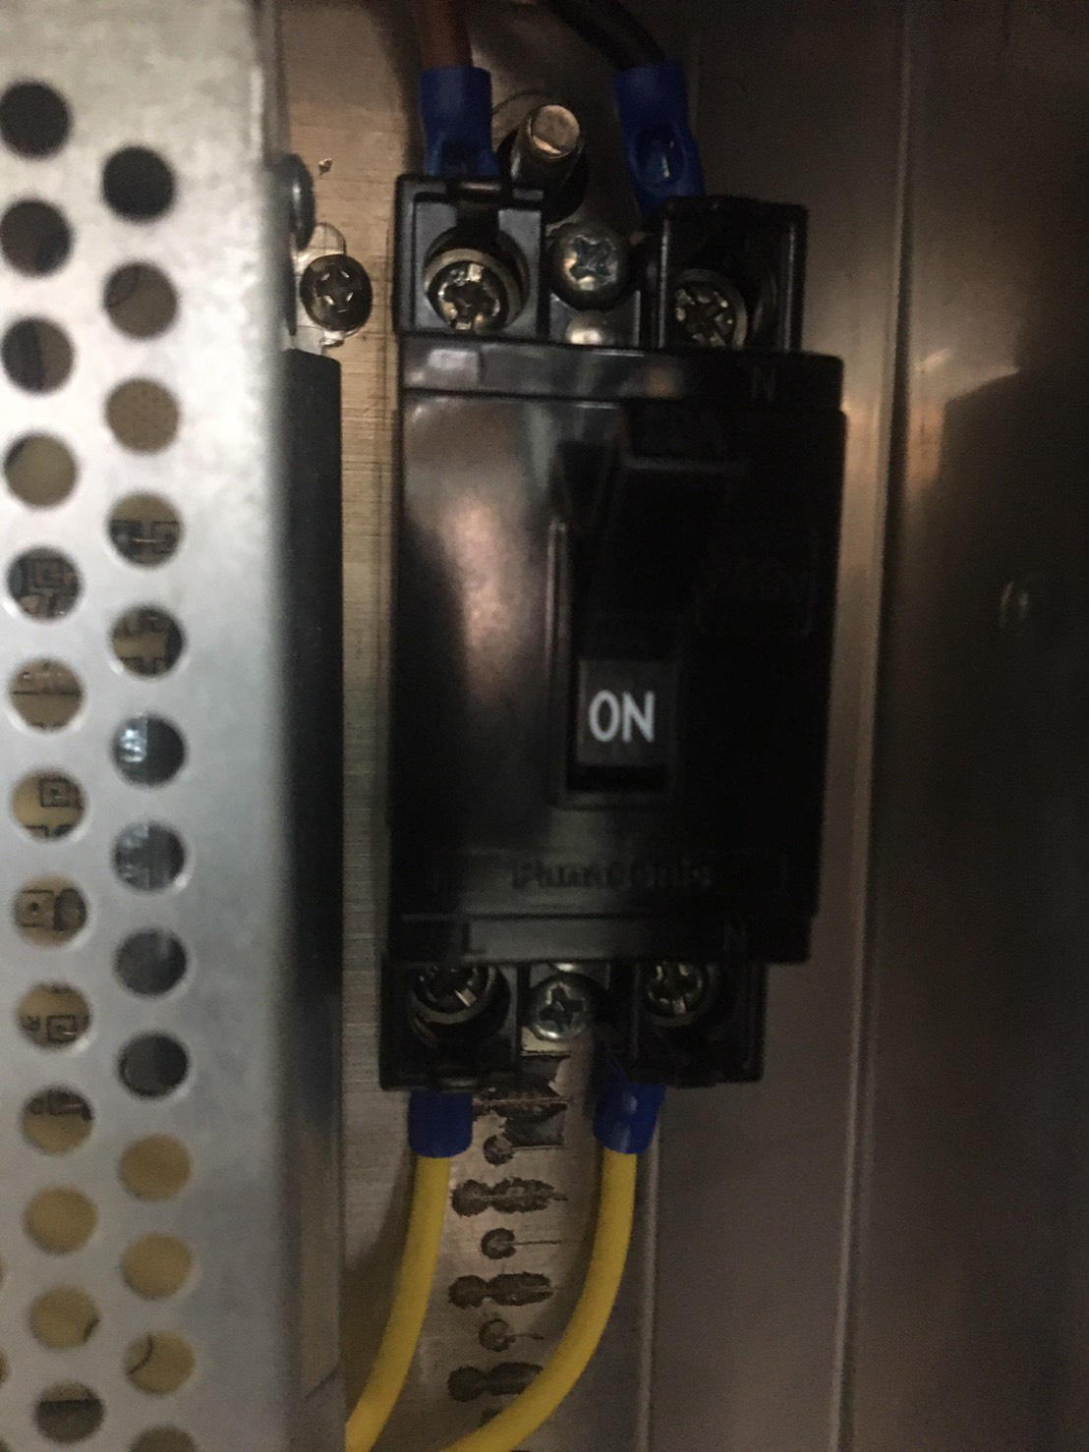

3. บิดสวิชท์ไปยังตำแหน่ง ON ด้านขวา

4. เข้า Web application URL : https://encamppowerplant.com/lablite/naturalgas/

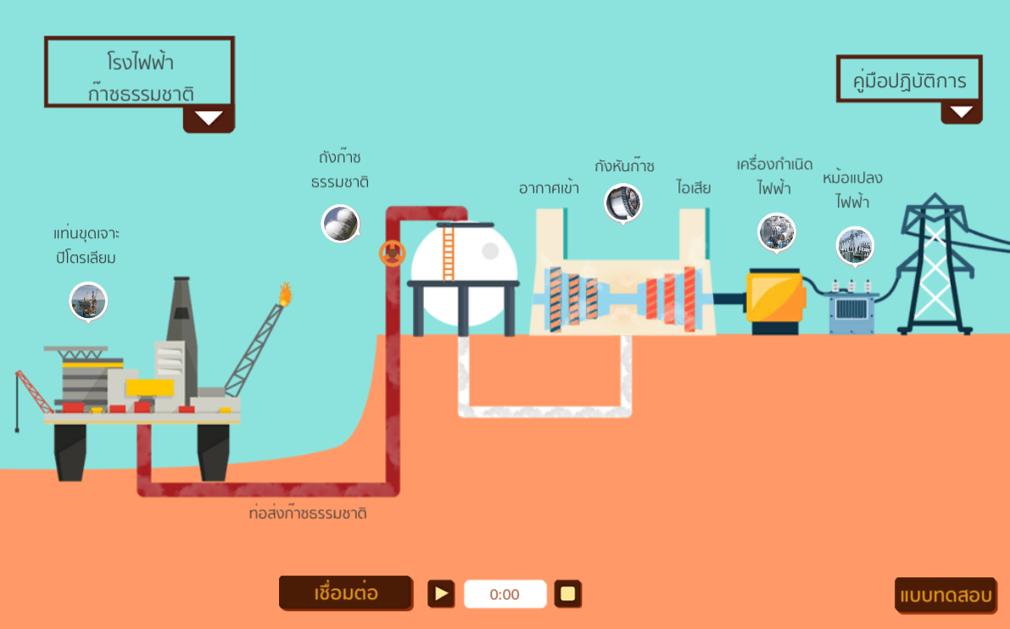

และกดปุ่มเชื่อมต่อ กรณีมีการเชื่อต่ออยู่จะมีหน้าต่างแจ้งเตือน

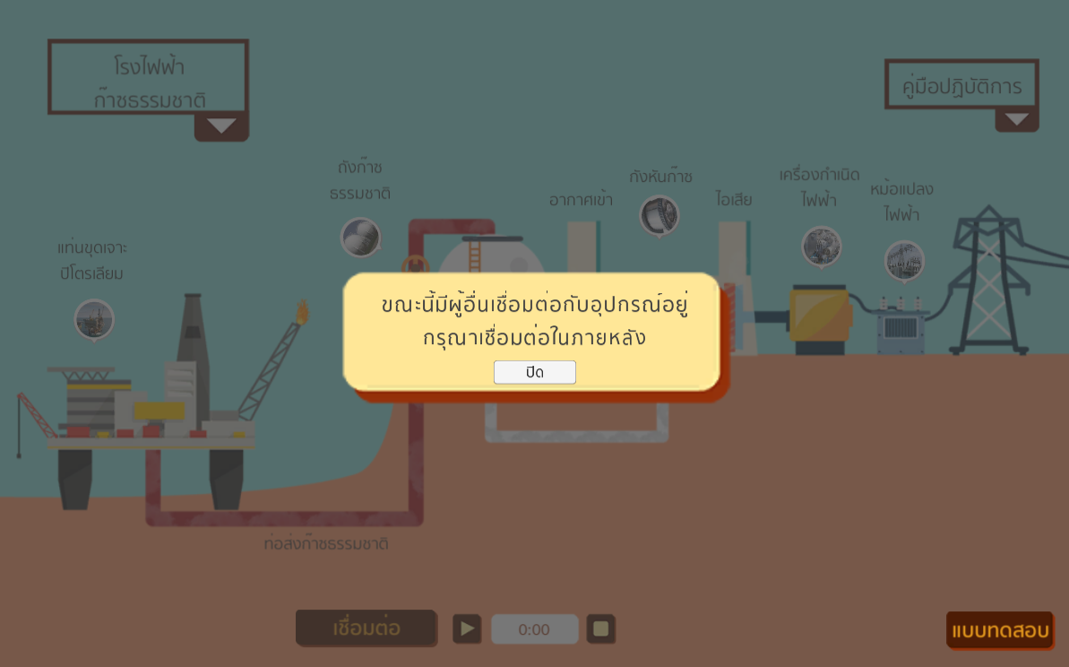

เมื่อเชื่อมต่อได้แล้วจะแสดงผลค่าต่าง ๆ และคีย์การเชื่อมต่อ

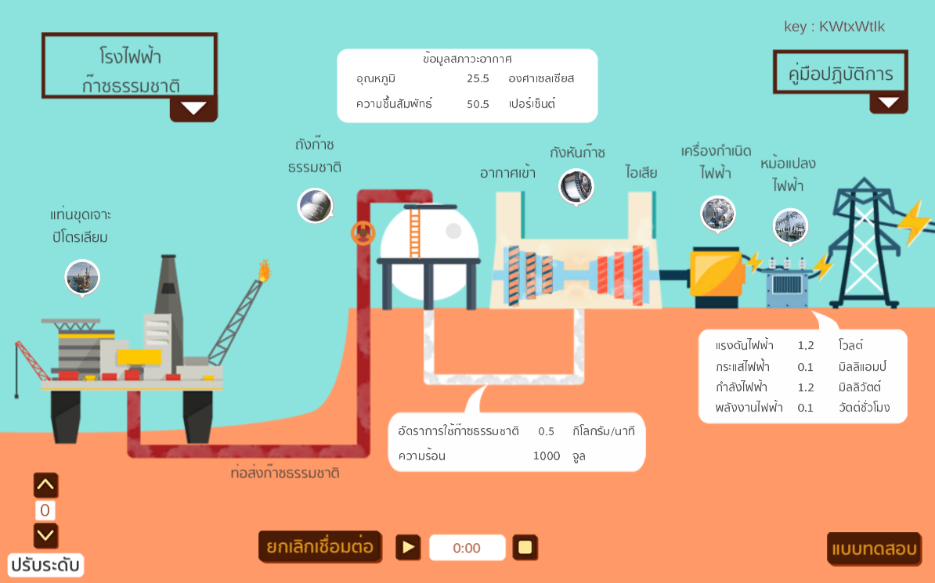

และสถานะการเชื่อมต่อที่หน้าจอแสดงผลที่ชุดแลปสาธิตขึ้นสถานะ connect

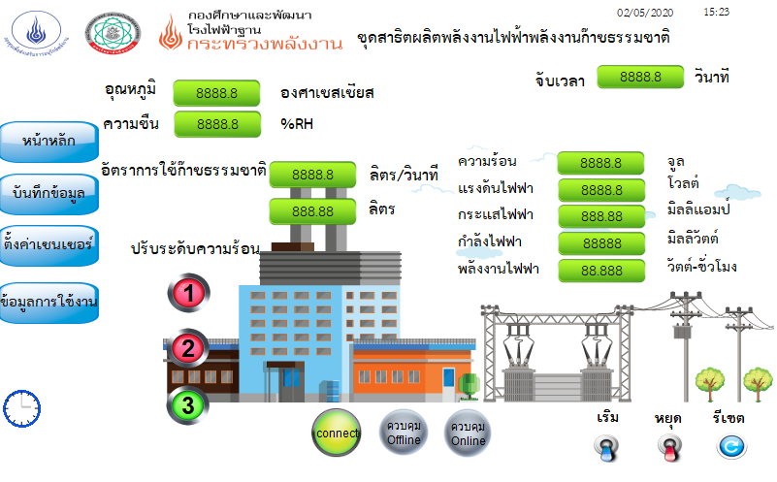

5. กดปุ่มควบคุม On line เพื่อให้ควบคุมการทำงานผ่าน web application

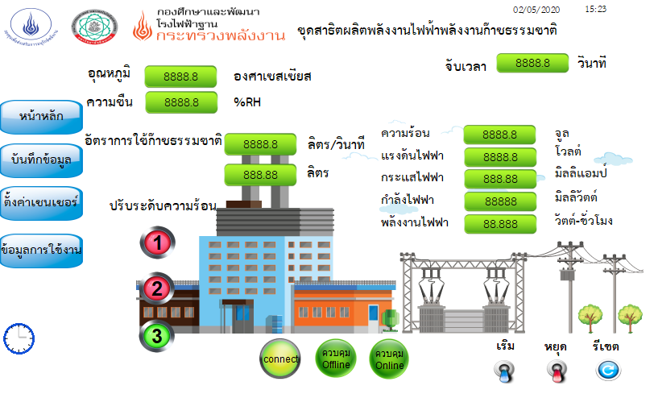

6. เริ่มการทดลองโดยกดปุ่มเริ่มการทำงาน เวลาการทำการทดลองจะเริ่มจับเวลา



7. เมื่อทำการทดลองเสร็จให้กดหยุด และกดยกเลิกการเชื่อมต่อ



**วัตถุประสงค์**

1. เพื่อศึกษาการทำงานของชุดผลิตกระแสไฟฟ้าโดยพลังงานก๊าซหุงต้ม

2. เพื่อศึกษาความสัมพันธ์ระหว่างพลังงานที่ได้จากก๊าซหุงต้ม กับพลังงานไฟฟ้าที่สามารถผลิตได้

**วิธีการทดลอง**

1. เดินเครื่องยนต์ปั่นไฟด้วยน้ำมันเชื้อเพลิงเป็นเวลา 2 นาที เพื่อให้เครื่องยนต์ปั่นไฟ พร้อมทำงานจ่ายกระแสไฟฟ้า

2. ปิดวาล์วจ่ายน้ำมันจากถังน้ำมัน รอให้เครื่องยนต์ใช้น้ำมันที่มีค้างอยู่ในคาบูเรเตอร์จนหมด รอประมาณ 15 วินาทีค่อยๆ เปิดวาล์วจ่ายก๊าซชีวภาพเข้าไปที่เครื่องยนต์ โดยต้องระวังไม่ให้เครื่องยนต์ดับ หลังจากน้ำมันในคาบูเรเตอร์หมด เครื่องยนต์จะเริ่มเกิดการสะดุด แล้วรีบเปิดวาล์วจ่ายก๊าซชีวภาพเข้าไปที่เครื่องยนต์ปั่นไฟ ปรับเพิ่มระดับการจ่ายก๊าซชีวภาพจนทำให้เครื่องยนต์ทำงานได้ราบเรียบ

3. ตั้งค่าโหลดทางไฟฟ้า พร้อมกับปรับวาล์วจ่ายก๊าซชีวภาพเพิ่มจนทำให้เครื่องยนต์ทำงานได้ราบเรียบ

4. เดินเครื่องยนต์ปั่นไฟเป็นเวลา 5 นาที แล้วจึงเริ่มบันทึกผลการทดลอง

5. ทำการบันทึกค่ามิเตอร์วัดปริมาตรก๊าซ แรงดันไฟฟ้ากระแสไฟฟ้าและกำลังไฟฟ้า โดยบันทึกข้อมูลเวลาพร้อมค่ามิเตอร์วัดปริมาตรก๊าซ แรงดันไฟฟ้ากระแสไฟฟ้าและกำลังไฟฟ้า

6. ตั้งค่าโหลดไฟฟ้าใหม่ และทำการทดลองซ้ำขั้นตอน 3 - 5

**ตารางบันทึกผลการทดลอง**

|  |  |  |  |  |  |  |  |  |  |  |  |
| --- | --- | --- | --- | --- | --- | --- | --- | --- | --- | --- | --- |
| **ครั้งที่** | **ปริมาตรก๊าซ (m3)** | | **แรงดันไฟฟ้า**  **(V)** | **กระแสไฟฟ้า**  **(A)** | **กำลังไฟฟ้าที่อ่านค่าได้**  **(W)** | **ผลต่างปริมาตรก๊าซ**  **(m3)** | **จับเวลา**  **(Sec.)** | **อัตราการสิ้นเปลืองเชื้อเพลิง**  **(m3/s)** | **ค่าความร้อนเชื้อเพลิง**  **(MJ/m3)** | **กำลังของเชื้อเพลิง**  **(W)** | **ประสิทธิภาพระบบผลิตไฟฟ้า**  **(%)** |
| **เริ่มจับเวลา** | **ผ่านไป 5 นาที** |
|  |  |  |  |  |  |  |  |  |  |  |  |
|  |  |  |  |  |  |  |  |  |  |  |  |
|  |  |  |  |  |  |  |  |  |  |  |  |
|  |  |  |  |  |  |  |  |  |  |  |  |

หมายเหตุ : อัตราการสิ้นเปลืองเชื้อเพลิง (**ลบ.ม.**/วินาที) = ผลต่างปริมาตรก๊าซ (**ลบ.ม.**) / ผลต่างเวลา (วินาที)

กำลังของเชื้อเพลิง (วัตต์) = อัตราการสิ้นเปลืองเชื้อเพลิง (**ลบ.ม.**/วินาที) x ค่าความร้อนเชื้อเพลิง (เมกะจูล/**ลบ.ม.**)

ประสิทธิภาพระบบผลิตไฟฟ้า (%) = [กำลังไฟฟ้าที่จ่ายโหลด (วัตต์) / กำลังของเชื้อเพลิง (วัตต์)] x 100

**การวิเคราะห์ผลการทดลอง**

.............................................................................................................................................................................. ..............................................................................................................................................................................

..............................................................................................................................................................................

..............................................................................................................................................................................

..............................................................................................................................................................................

..............................................................................................................................................................................

..............................................................................................................................................................................

..............................................................................................................................................................................

..............................................................................................................................................................................

..............................................................................................................................................................................

.............................................................................................................................................................................. ..............................................................................................................................................................................

**สรุปผลการทดลอง**

..............................................................................................................................................................................

..............................................................................................................................................................................

..............................................................................................................................................................................

..............................................................................................................................................................................

..............................................................................................................................................................................

..............................................................................................................................................................................

..............................................................................................................................................................................

..............................................................................................................................................................................

..............................................................................................................................................................................

..............................................................................................................................................................................

..............................................................................................................................................................................

..............................................................................................................................................................................